ShutterDrop
索尼 A7M4 / A7M5 相机 FTP 照片实时接收与预览工具
使用说明书 · v1.0
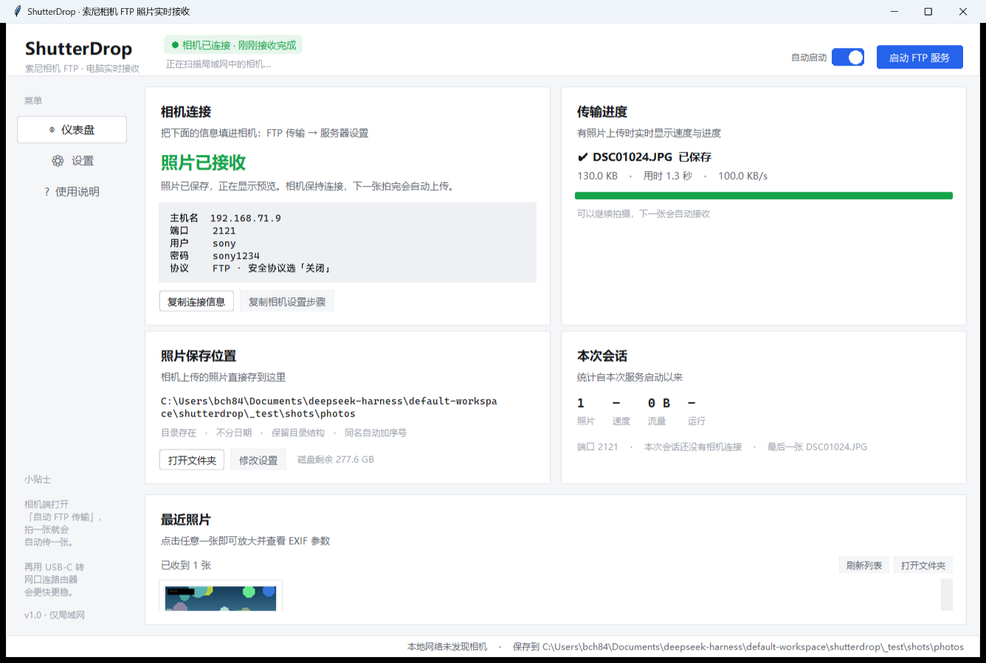
图 0 主界面：相机连接状态、传输进度、最近照片一览

1 产品概述
ShutterDrop 是一款运行在 Windows 电脑上的小工具：索尼相机（A7M4 / A7M5，以及其他支持「FTP 传输」功能的索尼机型）通过 Wi-Fi 或有线网把照片 FTP 推送到这台电脑，程序立即保存、显示大图、列出 EXIF 参数，让您在拍摄现场就能马上检查构图、对焦与曝光。
整个程序只在本机局域网内运行，不会向互联网上传任何内容；除 Python 自带的 Pillow 图形库外，核心功能不依赖任何第三方服务。

1.1 主要功能
- 相机连接状态：顶部状态胶囊实时显示「等待相机连接 / 相机已连接 / 正在接收照片」，并额外扫描局域网内的相机端口，判断相机是否开机入网。
- 传输进度：单张照片的进度条、已传/总大小、实时速度、剩余时间与排队数量。
- 拍完即看：每张照片传完自动弹出大图，按设置展示 N 秒后自动关闭；可暂停倒计时、全屏展示。
- EXIF 参数：相机、镜头、光圈、快门、ISO、焦距、等效焦距、曝光补偿、白平衡、分辨率、方向、GPS 等。
- 保存位置：任意文件夹、按日期分组、保留相机 DCIM 目录结构、同名自动加序号、磁盘剩余空间。
- 简洁清晰：自绘圆角卡片与开关，浅色/深色/跟随系统主题，界面缩放，中文帮助页内置完整相机设置步骤。

1.2 运行环境
项目 | 要求
操作系统 | Windows 10 / 11（64 位）
硬件 | 任何带 Tk 图形界面的普通电脑；与相机在同一个局域网
相机 | 索尼 A7M4（ILCE-7M4）、A7M5（ILCE-7M5），以及其他支持 FTP 传输的索尼机型
网络 | Wi-Fi（同一路由器）或 USB-C 转网口的有线 LAN（推荐，更快更稳）
端口 | TCP 2121（默认，可改）+ 随机被动端口；需要 Windows 防火墙放行

2 安装与启动

2.1 三种启动方式
程序提供三种可用的形式，任选一种即可：
形式 | 位置 | 适用场景
单文件版 | dist\\ShutterDrop.exe | 最方便：复制到任何地方双击运行（约 19 MB）
便携文件夹版 | ShutterDrop-Portable-Windows.zip（或 dist_onedir\\ShutterDrop-Portable） | 解压后点「启动 ShutterDrop.bat」；启动速度更快，适合放在 U 盘或固定电脑上
Python 源码版 | 本目录 main.py（另有 启动 ShutterDrop.bat） | 已安装 Python 3.9+ 与 Pillow；方便修改与二次开发
提示：第一次运行时如果 Windows 弹出「Windows 已保护你的电脑」，点「更多信息 → 仍要运行」即可；如果弹出防火墙提示，请勾选「专用网络」并点「允许访问」，否则相机会连不上。

2.2 启动后你会看到什么
图 1 仪表盘（相机已连接、照片刚保存完成）
- 顶部左侧：程序名与「相机连接状态」胶囊——灰色=等待相机、蓝色/绿色=已连接、橙色=正在接收。
- 顶部右侧：「自动启动」开关与「启动 / 停止 FTP 服务」按钮。
- 左侧「相机连接」卡片：需要填进相机的四行信息（主机名、端口、用户名、密码），并可一键复制。
- 右侧「传输进度」：正在传输的文件名、百分比、大小、速度与剩余时间。
- 右下「本次会话」：本次运行收到的照片数、当前速度、总流量、运行时长。
- 底部「最近照片」：点任意缩略图即可放大并查看 EXIF。

3 相机端设置（只需一次）
以下以 A7M4 / A7M5 的中文菜单为例（英文菜单在括号中标注）。

3.1 第一步：让相机和电脑连同一个网络
- Wi-Fi：MENU → 网络 → Wi-Fi → 连接到访问点（WPS 或手动输入密码），连到和电脑同一个路由器。
- 有线 LAN（推荐）：用 USB-C 转网口适配器 + 网线接到同一个路由器；相机 MENU → 网络 → 有线 LAN 设置为自动获取 IP。
- 在电脑上打开本程序，「设置 → 本机主机名」里会列出本机局域网 IP（默认路由网卡排在第一位）。

3.2 第二步：在相机里注册 FTP 服务器
MENU → 网络 → FTP 传输 → FTP 传输功能 → 服务器设置 → 服务器1，按下表填写：
相机项目 | 填写内容 | 说明
显示名称 | 如 PC | 任意，最长为 8 个字符
主机名称 | 程序显示的 IP，如 192.168.1.20 | 电脑的局域网地址
端口 | 2121 | 与程序「设置 → 端口」一致
安全协议 | 关闭 | 本程序为局域网内普通 FTP；不要选 FTPES / SFTP
用户 / 密码 | sony / sony1234 | 与程序「设置」一致，建议改成自己的
目录层级 | 标准 | 若想保留 DCIM 目录结构，程序里也能按原样保存
同名文件 | 不覆盖 | 程序遇到同名也会自动加 _1、_2 后缀
注意：A7M5 的服务器设置里如果出现「被动模式」，请保持开启；「安全协议」保持关闭。

3.3 第三步：打开 FTP 并开启自动传输
- MENU → 网络 → FTP 传输 → FTP 传输功能 → FTP 功能 → 开。
- MENU → 网络 → FTP 传输 → FTP 传输功能 → 自动 FTP 传输 → 开；自动 FTP 目标 → 静止影像 → 全部。
- 相机录制待机画面出现 FTP 连接图标，程序顶部变为绿色「相机已连接」，说明一切就绪。
不想开自动传输时：拍摄后在回放画面按自定义键「FTP Trans. (This Img.)」即可手动推送当前这张。

4 界面说明

4.1 仪表盘
仪表盘把「相机是否连接」「传输进度」「照片存到哪里」「最近拍的照片」放在同一屏，是最常用的页面。

4.2 实时预览（拍完即看）
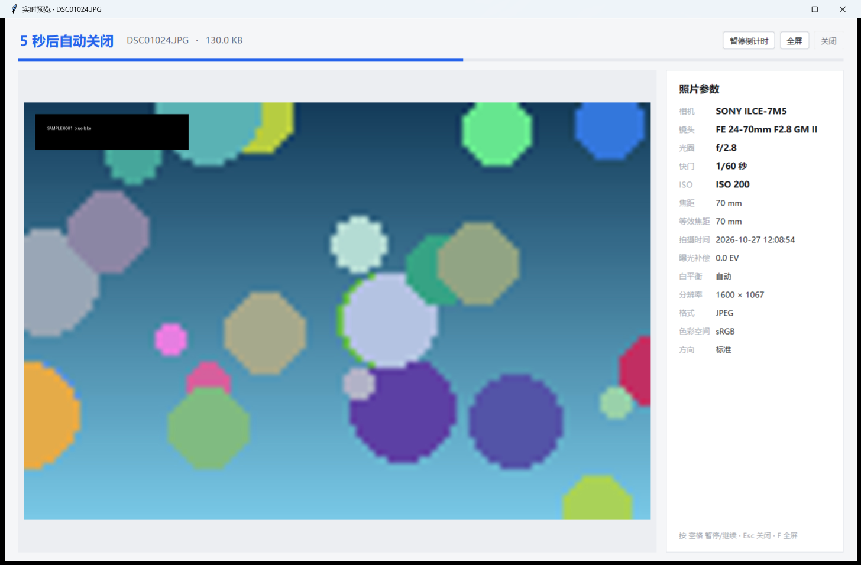
图 2 每张照片传完自动弹出：顶部倒计时，右侧 EXIF 参数
- 顶部蓝色文字显示「N 秒后自动关闭」，下面的进度条同步倒计时。
- 空格键：暂停 / 继续倒计时；F 键：切换全屏；Esc 或回车：立即关闭。
- 右侧「照片参数」列出相机、镜头、光圈、快门、ISO、焦距、拍摄时间等；可在设置里改到左侧或下方。
- 展示时长可在「设置 → 拍完即看 → 每张展示时长」里设定（0 表示一直显示）。

4.3 设置
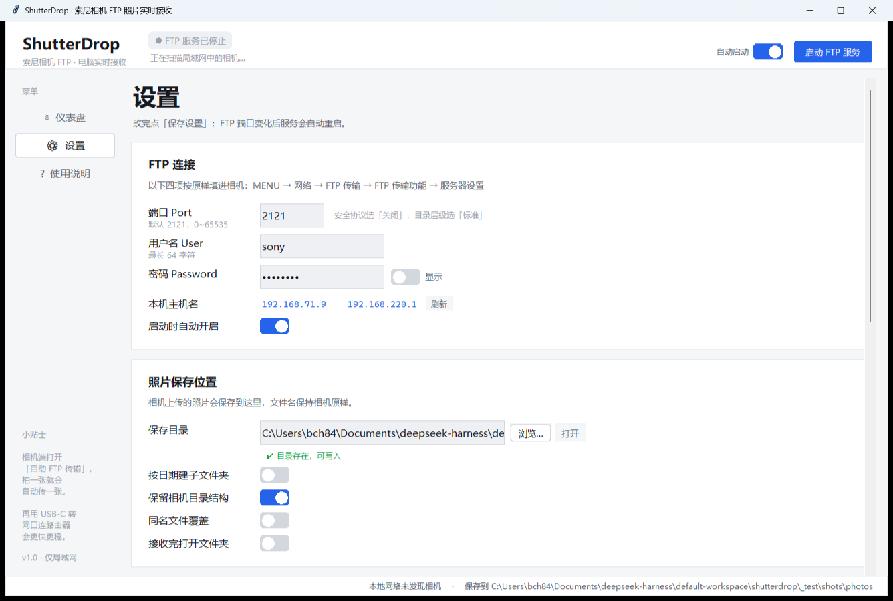
图 3 设置页：FTP 连接与照片保存位置
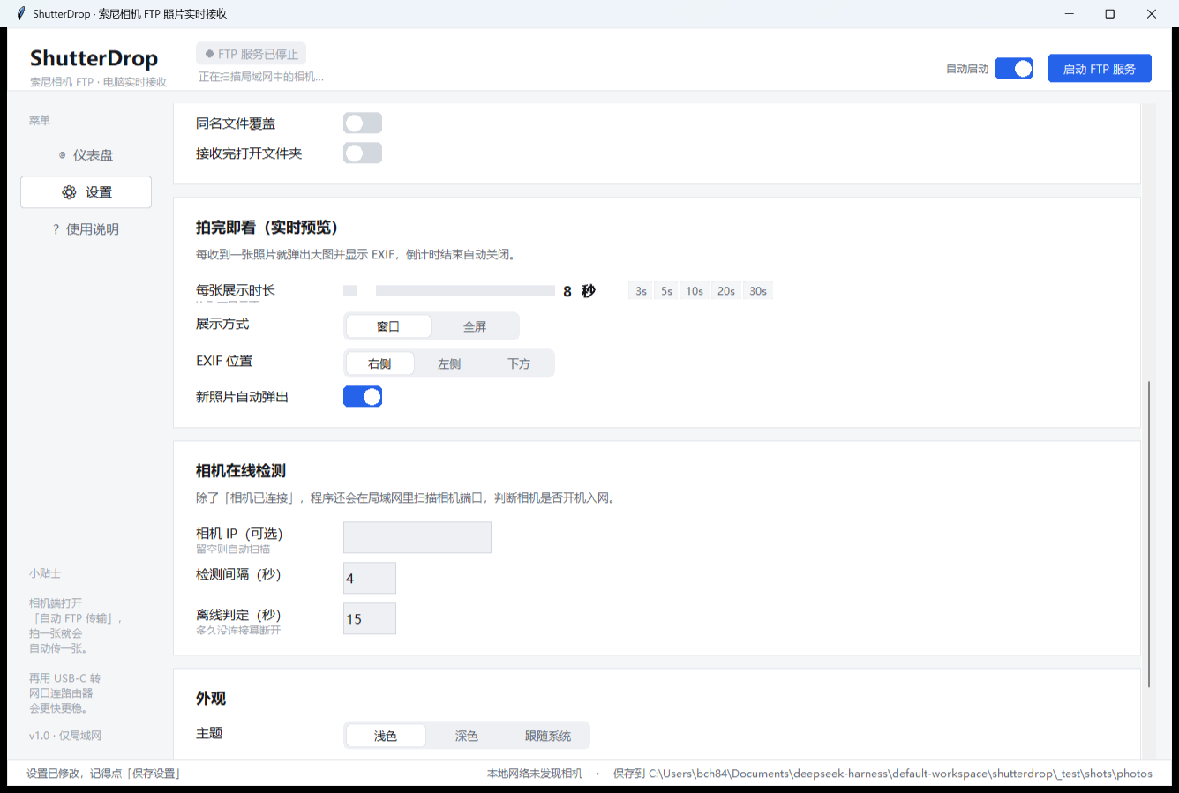
图 4 设置页：拍完即看（展示时长、展示方式、EXIF 位置）
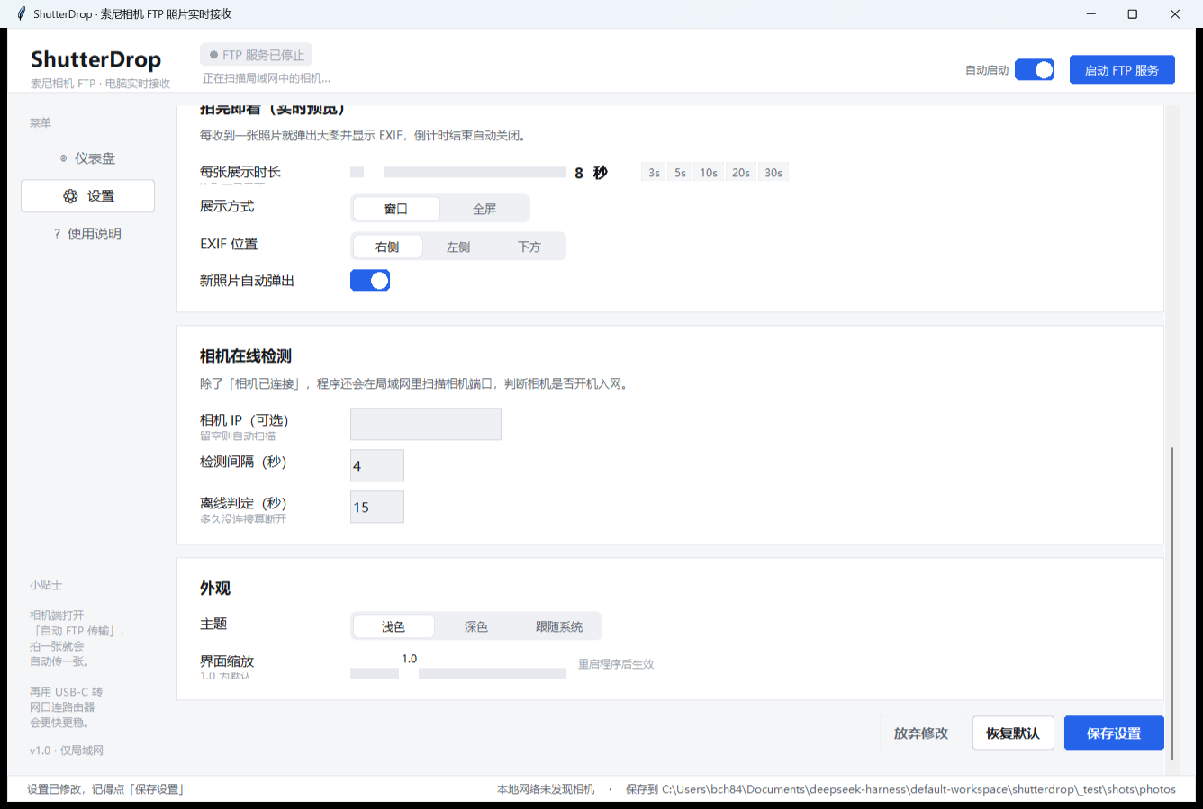
图 5 设置页：相机在线检测与外观

4.4 使用说明页
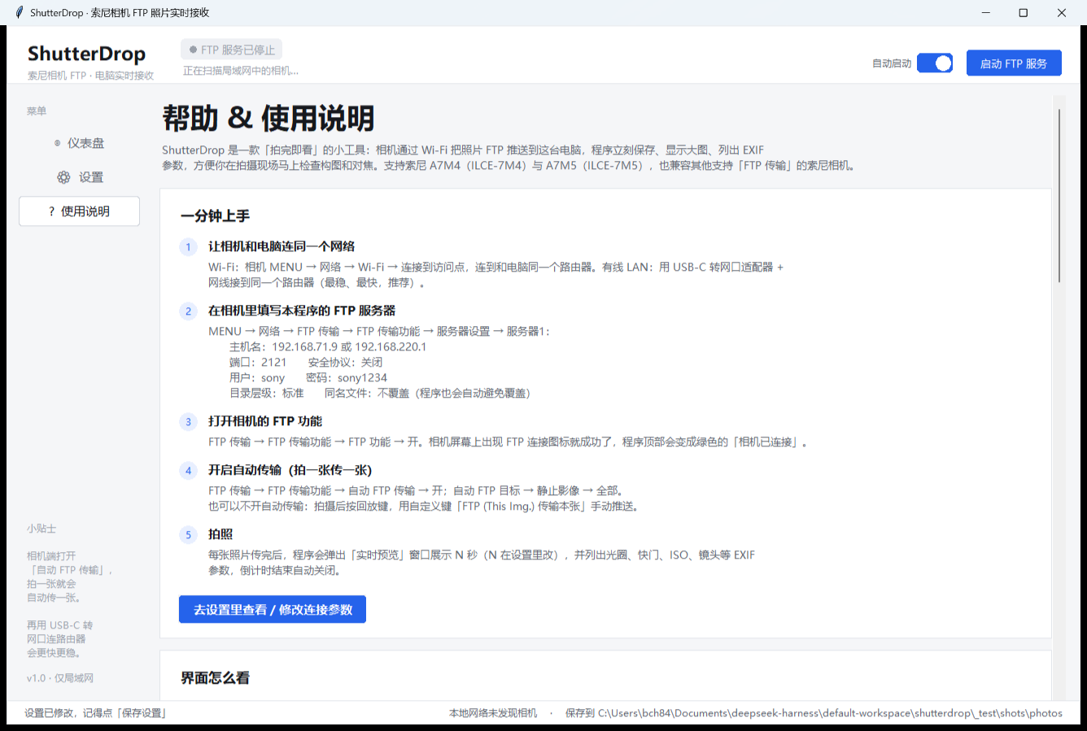
图 6 内置帮助页：五分钟上手、界面说明、常见问题

5 设置项一览
设置项 | 说明
端口 | FTP 服务监听端口，默认 2121；21 端口需要管理员权限且常被占用，不建议使用。
用户名 / 密码 | 相机服务器设置里填同样的值，防止局域网内误连。
本机主机名 | 自动列出本机局域网 IP，相机里优先填第一个。
启动时自动开启 | 打开程序即自动运行 FTP 服务。
保存目录 | 照片落盘位置，可浏览选择；不存在时保存设置会自动创建。
按日期建子文件夹 | 例如 2026-10-26/DSC01234.JPG。
保留相机目录结构 | 相机发送 DCIM/100MSDCF/DSC01234.JPG 时原样保留子目录。
同名文件覆盖 | 关闭时遇到同名文件自动加 _1、_2 后缀，绝不覆盖旧照片。
接收完打开文件夹 | 每收到一张照片自动打开其所在文件夹。
每张展示时长 | 照片弹出后展示多少秒，0 = 一直显示；也可点 3/5/10/20/30 秒快捷键。
展示方式 | 窗口，或全屏（适合离相机稍远时回看）。
EXIF 位置 | 参数列表放在大图的右侧、左侧或下方。
新照片自动弹出 | 关闭后照片只出现在「最近照片」里，不自动弹窗。
相机 IP（可选） | 填写后只检测该 IP；留空则自动扫描常见网段。
检测间隔 / 离线判定 | 多久扫描一次；多久没有任何连接算是断开。
主题 / 界面缩放 | 浅色、深色、跟随系统；0.8× ~ 1.6×，修改缩放需重启程序。

6 常见问题
问：相机一直显示「连接错误」
答：① 确认电脑和相机在同一路由器下；② 相机「安全协议」设为关闭；端口与主机名按程序设置页填写；③ Windows 防火墙第一次运行时点「允许访问」，或在防火墙里手动放行程序；④ 电脑开了 VPN 或虚拟网卡时可能选错 IP，可在设置里换另一个 IP 试试。
问：相机连上了，但拍照后没有自动上传
答：确认相机菜单里「自动 FTP 传输」为开、「自动 FTP 目标 → 静止影像」为全部；若是 RAW+JPEG 双格式，可在「RAW+J/H 传输目标」里选择只传 JPEG，速度最快。
问：传得很慢
答：Wi-Fi 传一张 24MP JPEG 约 3~8 秒属正常。想要更快请改用 USB-C 转网口的有线 LAN，并确认网线、路由器 LAN 口都是千兆。
问：RAW 照片没有预览图
答：程序会显示占位图，但文件已完整保存且能显示 EXIF。想要画面预览，可在相机里设置「RAW+J/H 传输目标 → JPEG & HEIF」，让 JPEG 一起传。
问：HEIF 照片没有画面
答：程序会从 HEIF 文件里提取内嵌预览显示；如果仍为空白，说明该文件没有内嵌 JPEG，可用 pip install pillow-heif 后重启程序（便携版与单文件版已内置该解码器）。
问：端口被占用 / 服务启动失败
答：把端口改成 2121、2122 等 1024 以上的数字；同时确认没有运行其他 FTP 服务（如 FileZilla Server）。
问：照片保存到哪里了
答：在「设置 → 照片保存位置」里查看，点「打开」可直接打开文件夹；仪表盘上也有「打开文件夹」按钮。
问：同时开多台电脑 / 多台相机
答：每台电脑用一个端口即可；程序只接受图片、视频类文件，同名文件自动加序号，不会互相覆盖。

7 技术说明
模块 | 说明
FTP 服务器 | 标准库实现的 FTP 服务：被动（PASV / EPSV）与主动（PORT / EPRT）双模式、断点续传（REST / APPE）、UTF-8 中文文件名、目录创建、ASCII 模式换行还原；只接受图片/视频扩展名，路径不能越出保存目录。
EXIF 解析 | JPEG / PNG 使用 Pillow；RAW（.ARW / .DNG）用内置 TIFF 解析器直接读取，即使没有缩略图也能显示参数。
HEIF 预览 | 从 HEIF 容器中解析 meta / iinf / iloc，提取内嵌 JPEG；附带 pillow-heif 时可直接解码主图。
相机检测 | 按设置间隔探测相机常见端口 21 / 15740 / 64321，任意端口可连通即认为相机入网。
安全边界 | 只监听本机网卡，不连接互联网，不执行相机发来的任何内容，只按文件名保存上传的文件。

7.1 命令行参数
ShutterDrop.exe --port 2121 --photo-dir "D:\\Photos\\ShutterDrop" --verbose
- --port 本次运行临时指定 FTP 端口（不写入设置）
- --photo-dir 本次运行临时指定照片保存目录
- --no-autostart 启动后不自动开启 FTP 服务
- --verbose 输出详细日志（日志位置：%APPDATA%\\ShutterDrop\\shutterdrop.log）

7.2 源码目录结构
路径 | 内容
main.py | 程序入口（启动窗口与服务）
shutterdrop/core.py | 配置读写、目录与格式化工具
shutterdrop/ftpserver.py | FTP 服务器（被动/主动、续传、目录、配额限制）
shutterdrop/detector.py | 相机在线检测
shutterdrop/exif_reader.py | EXIF 读取（Pillow + 内置 TIFF 解析）
shutterdrop/imaging.py | 图片解码、缩略图、HEIF 内嵌预览提取
shutterdrop/app.py | 业务层：状态、传输、照片库、设置应用
shutterdrop/ui/ | 界面层：主题、自绘控件、主窗口、预览窗、设置页、帮助页
shutterdrop/mock.py | 仿真照片生成与模拟相机（测试用）
tests/ | 单元测试、端到端 FTP 测试、界面冒烟测试、截图脚本
build_exe.py | 打包单文件 exe；build_onedir.py 打包文件夹版

附录 A 快速检查清单
- □ 电脑与相机连在同一个路由器（或同一 Wi-Fi）。
- □ 程序已启动，顶部显示「启动 FTP 服务 / 停止 FTP 服务」可按，端口无报错。
- □ 相机服务器设置：主机名 = 程序显示的 IP，端口 = 程序端口，安全协议 = 关闭，用户名密码一致。
- □ 相机「FTP 功能」= 开，「自动 FTP 传输」= 开。
- □ 防火墙已放行程序（专用网络）。
- □ 拍一张 JPEG，程序在几秒内弹出预览并保存到设置的目录。

